Проблема в edit и delete не было проверок на пользователя
Исправленные
\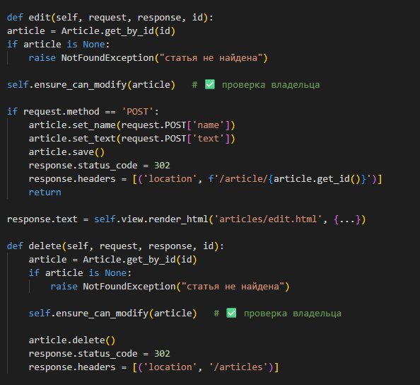

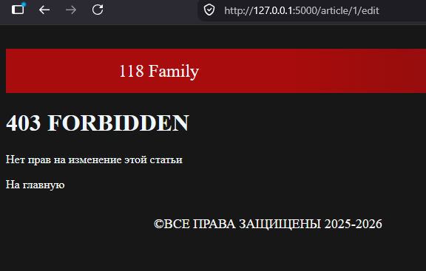
Если у человека нат прав на редактирование или удаления то его перекидывает на страницу с 403 ошибкой
